|  |
| --- |
|  |
| МИНОБРНАУКИ РОССИИ |
| Федеральное государственное бюджетное образовательное учреждение  высшего образования  **«МИРЭА - Российский технологический университет»**  **РТУ МИРЭА** |

Институт Информационных Технологий

Кафедра Вычислительной Техники (ВТ)

**ОТЧЁТ ПО ПРАКТИЧЕСККОЙ РАБОТЕ №** 3

«Счетчик с произвольным модулем счета»

по дисциплине

«Архитектура вычислительных машин и систем»

|  |  |
| --- | --- |
| Выполнил студент группы  ИНБО-08-21 | Медведев И.В. |
| Принял преподаватель кафедры ВТ | Рыжова А.А. |
| Практическая работа выполнена | «__»_______2022 г. |
| «Зачтено» | «__»_______2022 г. |

Москва 2022 г.

СОДЕРЖАНИЕ

1 ПОСТАНОВКА ЗАДАЧИ 3

2 ПРОЕКТИРОВАНИЕ И РЕАЛИЗАЦИЯ 4

2.1 Определение задачи варианта 4

2.2 Построение схемы в графическом редакторе САПР QUARTUS II. 4

2.3 Создание и проверка временных диаграмм 4

3 ВЫВОД 6

# ПОСТАНОВКА ЗАДАЧИ

1. Согласно своему варианту графа состояний автомата разработать функциональную электрическую схему цифрового программируемого устройства преобразования кодов.
2. Включить ЭВМ и запустить САПР QUARTUS II.
3. Создать проект, ввести разработанную схему, откомпилировать и отмоделировать её.
4. Проверить полученные результаты, сверив их с таблицей истинности устройства.

# ПРОЕКТИРОВАНИЕ И РЕАЛИЗАЦИЯ

## Определение задачи варианта

Вариантом задан Прямой счетчик по модулю 25.

## Построение схемы в графическом редакторе САПР QUARTUS II.

Реализуем прямой счетчик на схеме с помощью встроенных элементов. Получившаяся реализация показана на рис. 1.

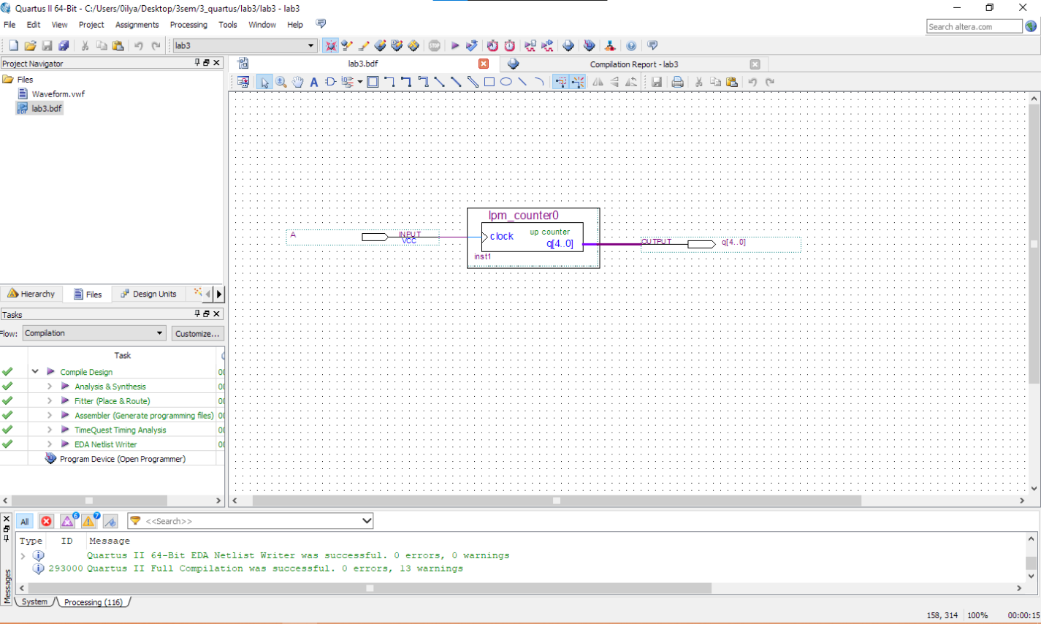

Рисунок 1 – Реализация счетчика

Компиляция подтвердила правильность работы схемы.

## Создание и проверка временных диаграмм

Проведена проверка временных диаграмм, полученных в результате построения схемы (см. рис. 2).

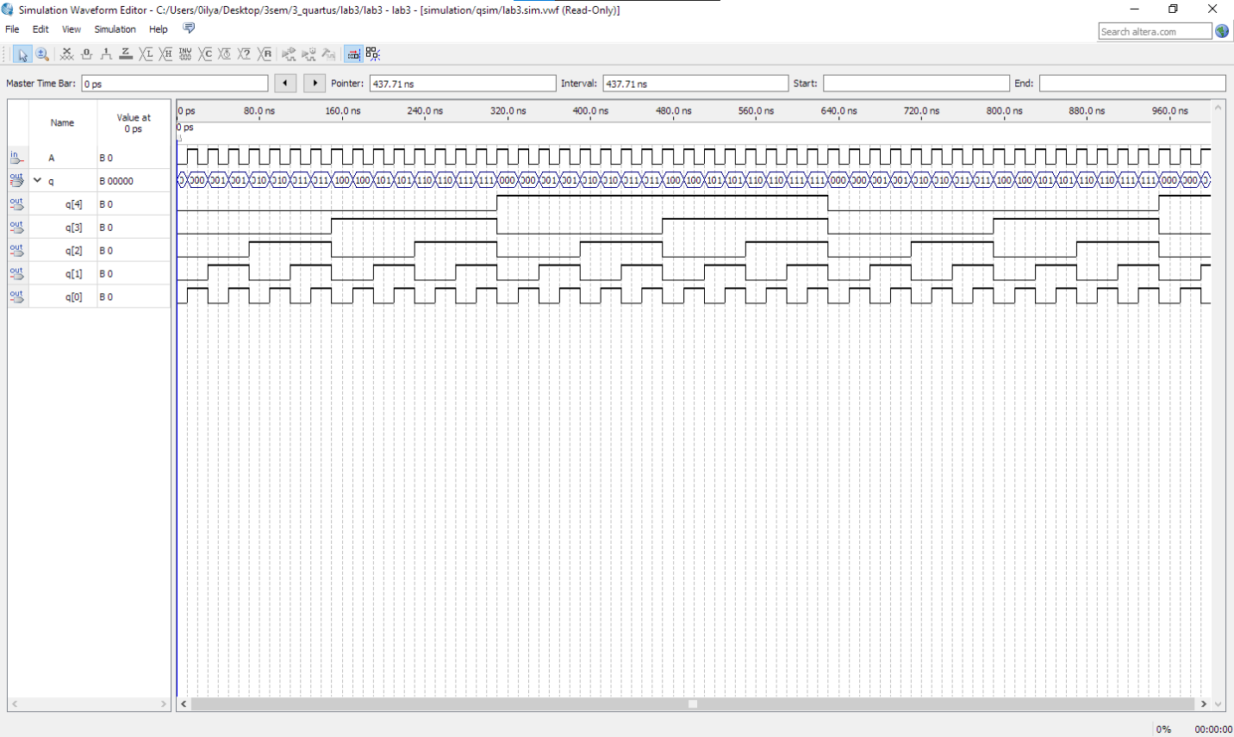

Рисунок 2 – Результаты моделирования работы схемы в сигнальном редакторе

# ВЫВОД

В ходе практической работы были улучшены навыки работы с САПР QUARTUS II. Сначала был определен тип счетчика, заданный вариантом. После изучения указаний методического материала, была построена схема, реализующая работу прямого счетчика по модулю 25. В конце, реализация была скомпилирована и проверена в сигнальном редакторе. Полученные результаты подтверждают, что схема была составлена корректно.